内容：三角函数
例1：利用三角代换求下列函数的值域
（1）y= x +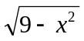；（2）y=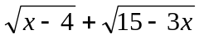；（3）y=2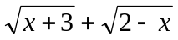
（4）u=x² + y² + xy (1≦x²+y²≦2)；（5）y=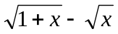
（5）求函数f(x)=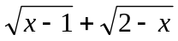的最值；
（6）若a>0,b>0,求函数f(x)=a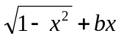的最值

例2：（1）若0<α<β<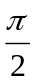,且sinα,sinβ为方程
x²-(cos40⁰)x+cos²40⁰-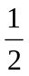=0的两根，求cos(2α-β)的值。
（2）在三角形ABC中，tgA,tgB为关于x的方程x²+mx+m+1=0的两个实根，试确定实数m的取值范围。

例3：若P为ABC内一点，且满足∠PAB=∠PBC=∠PCA=θ,求证：ctgθ=ctgA+ctgB+ctgC

例4：若不等式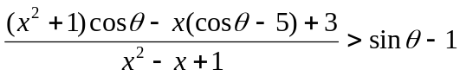对任意的实数x恒成
立，求θ的取值范围。

例5：若函数f(x)=a+bcosx+csinx的图象过两点（0，1），（，1），且当x∈[0, ]时，|f(x)|≤2,求实数a的取值范围。

例6：求cos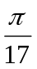 cos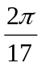 cos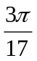…cos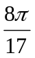的值。

例7、 已知函数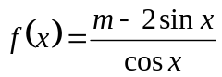在区间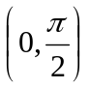上单调递减，试求实数的取值范围．

例8、（2001年上海春季高考）已知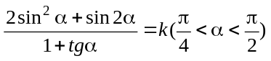，试用表示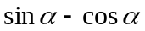 的值．

例9、（2000年北京春季高考）在△ABC中，角A、B、C的对边分别为a、b、c,
证明：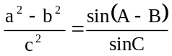 .

例10、如图，AB为半圆的直径，O为圆心，C为半圆上一点，若AB=2，∠AOC=，
C
又设P为弧BC上的一点，设∠BOP = 2θ. P
- 将PA+PB+PC表示为θ的函数f(θ)；
- 求f(θ)的最大值.
A O B

例11、设函数y = Asin(wx+ϕ) (A>0, w>0, 0< ϕ <π )的图象与x轴的一个交点是(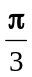,0),
图象上到这个交点最近的最低点的坐标是(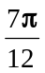, − 3)
求此函数的表达式；
作出此函数的一个周期的图象；
指出这个函数的负值区间.

